Отчет о проделанной работе для участия в конкурсе «Родники»

МБДОУ детский сад №34 «Родничок»

Свердловская область ,Белоярский район ,село Косулино.

Цель: Формирование экологической культуры в процессе изучения родников по сохранению и бережного отношения к ним.

Задачи:

Формировать у детей ответственное отношение к родникам.

Познакомить с родником родного села.

Повысить экологическую культуру у дошкольников.

Приобщение детей к миру культуры своего края.

Воспитывать у дошкольников бережное отношение к родному краю.

Вид проекта: Экологический.

Участники проекта : дети старшего дошкольного возраста ,родители, сотрудники детского сада.

Экологический проект «Родники» основан на деятельности по уходу за родником на территории села Косулино.
В результате расширения деятельности по реализации проекта проведены следующие мероприятия:
1.Продолжена работа по поддержанию родников в надлежащем для пользования состоянии.
- проведение субботника на территории родника .
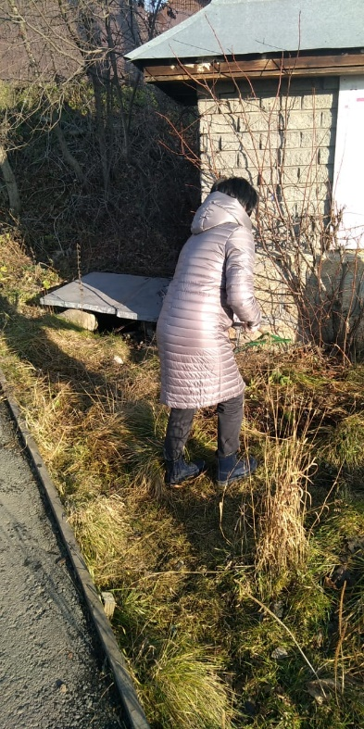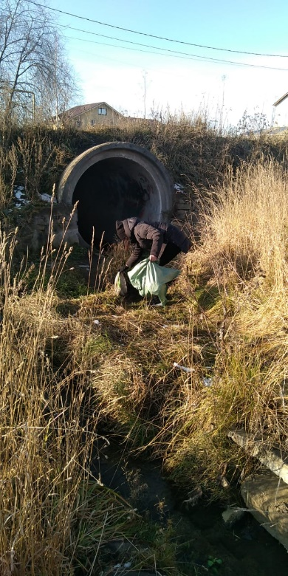

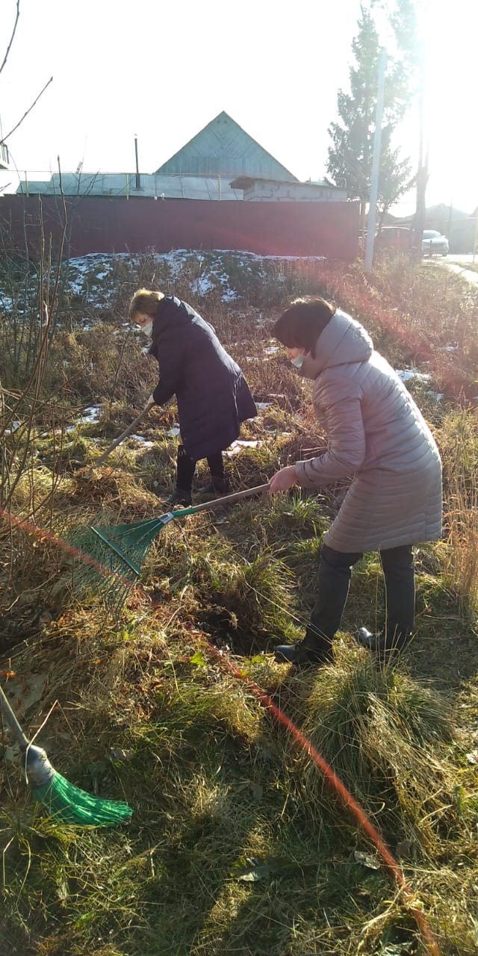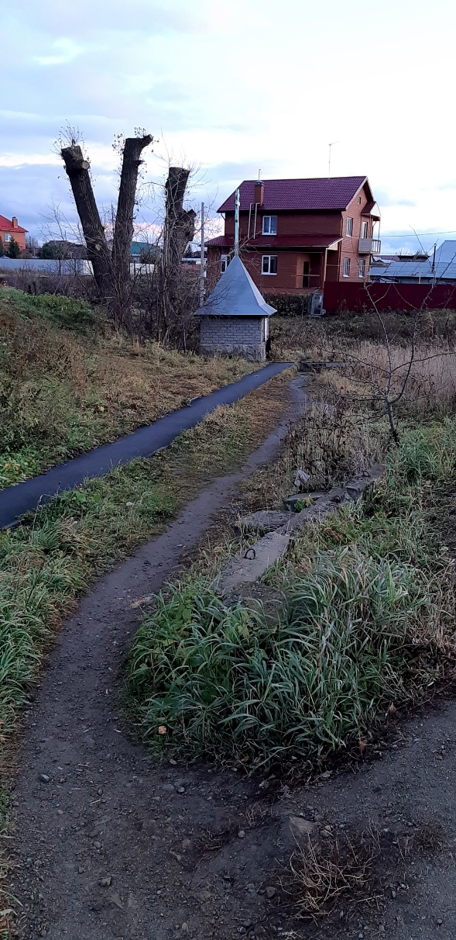
2. Проведение акции «Доставь воду пожилым людям и соседям» В акции участвовали дети и их родители.

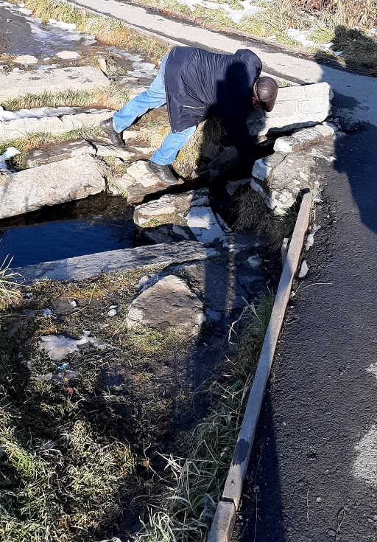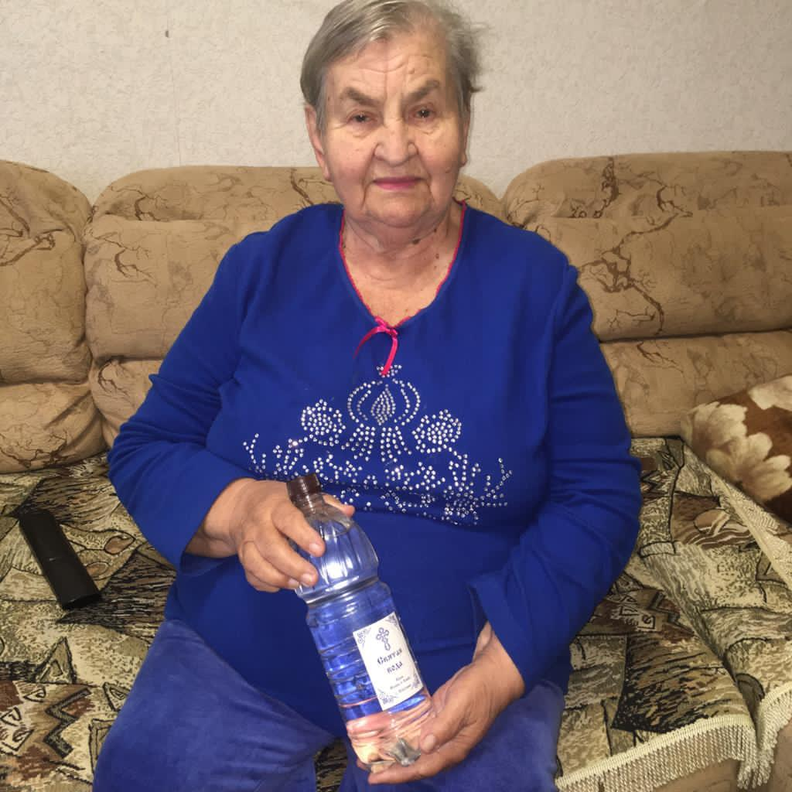

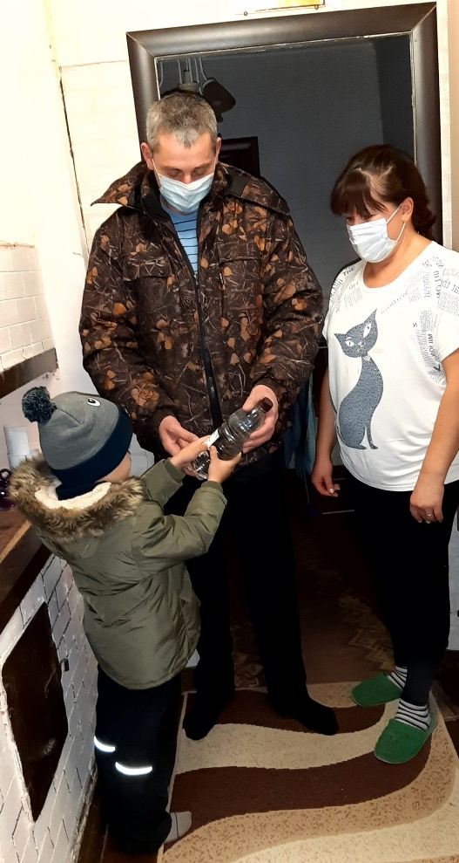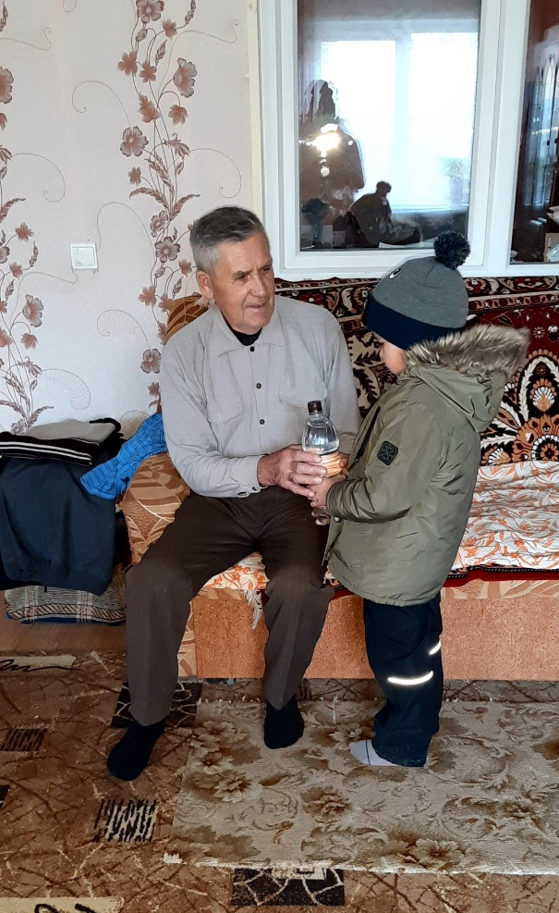

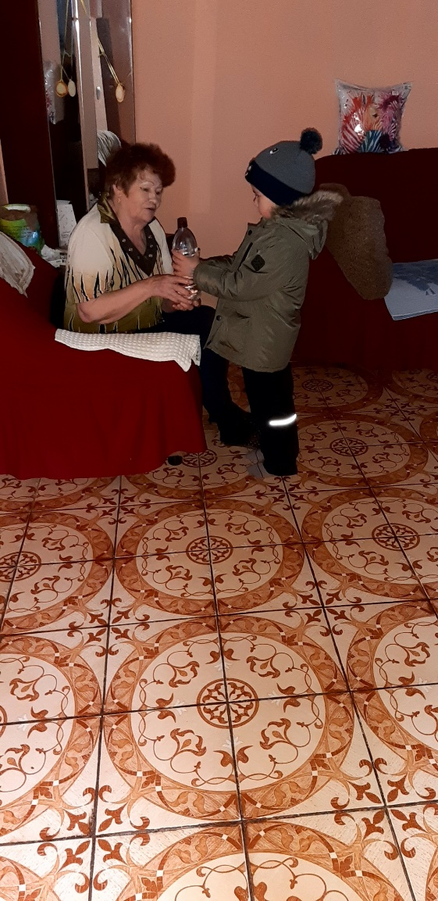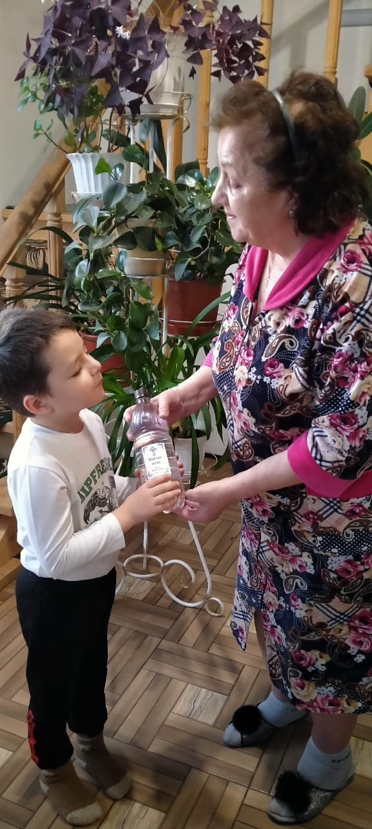

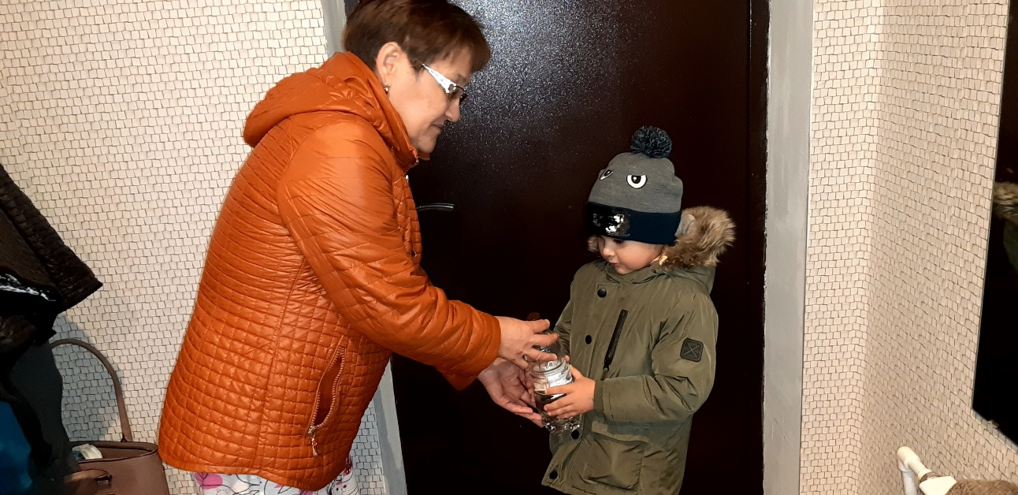

3.Проведение творческого конкурса ,победителем которого стал Гореловский Егор ,воспитанник подготовительной группы «Акварельки»

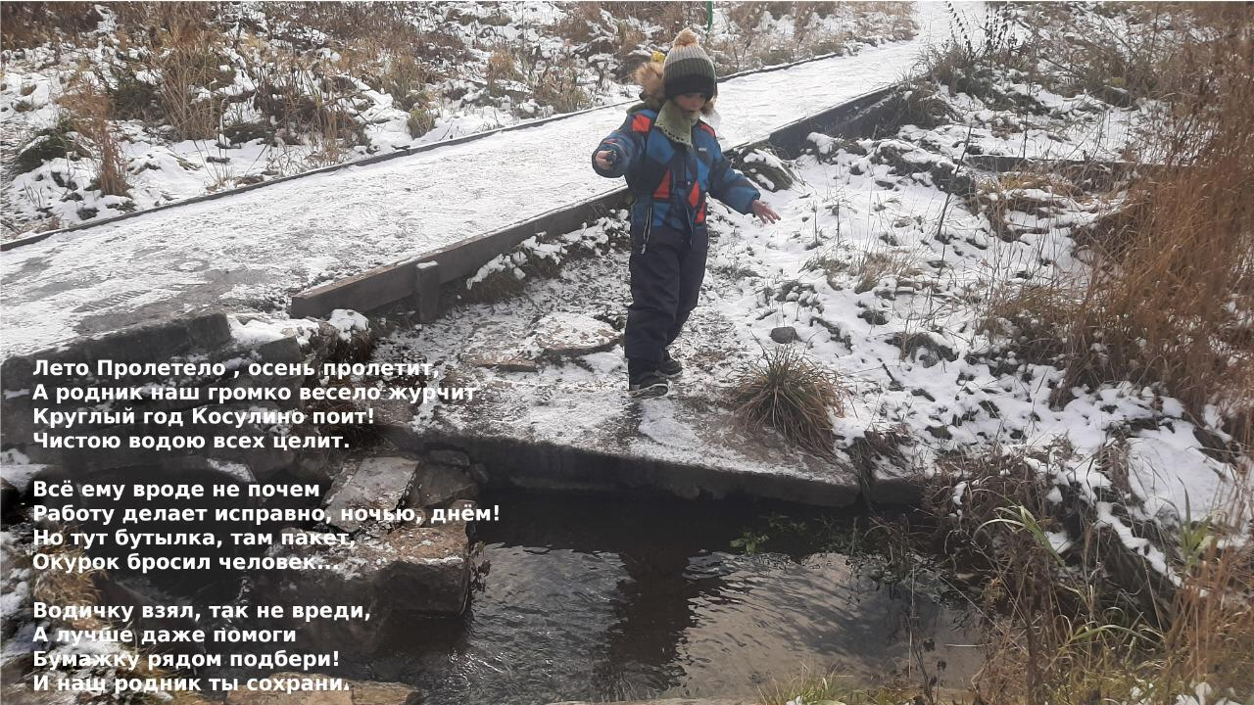

Авторы : Семья Егора Гореловского

4.Экскурсии к роднику воспитанников группы и их родителей.

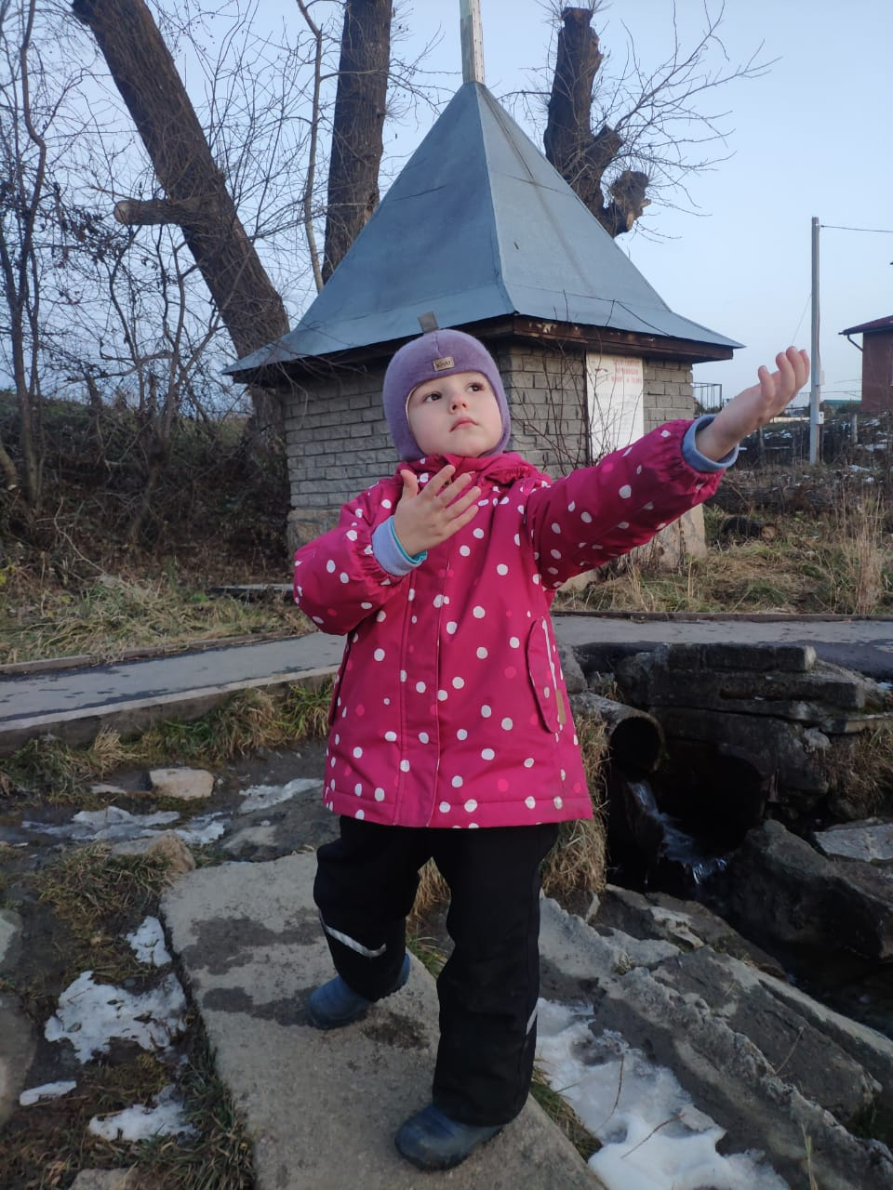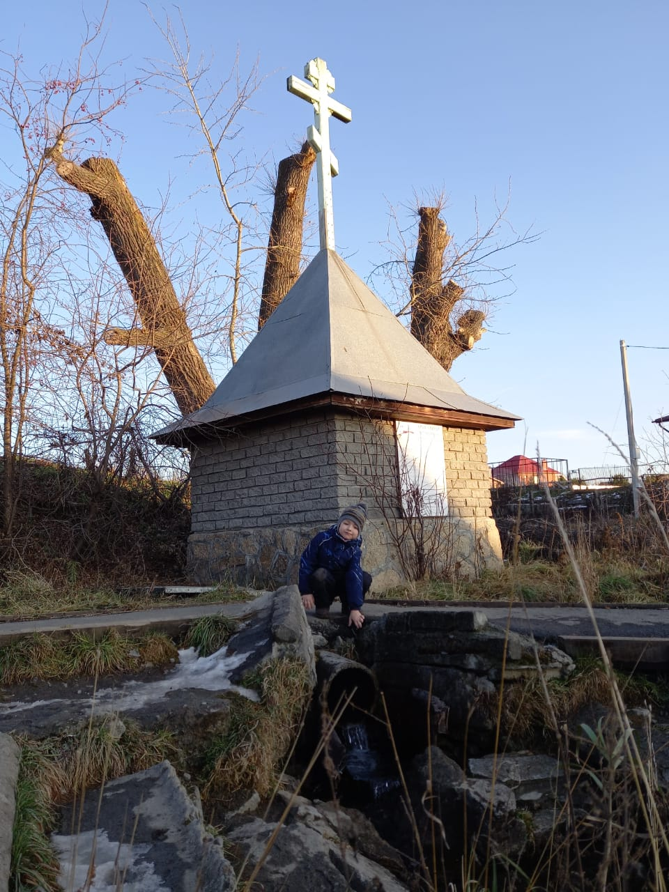

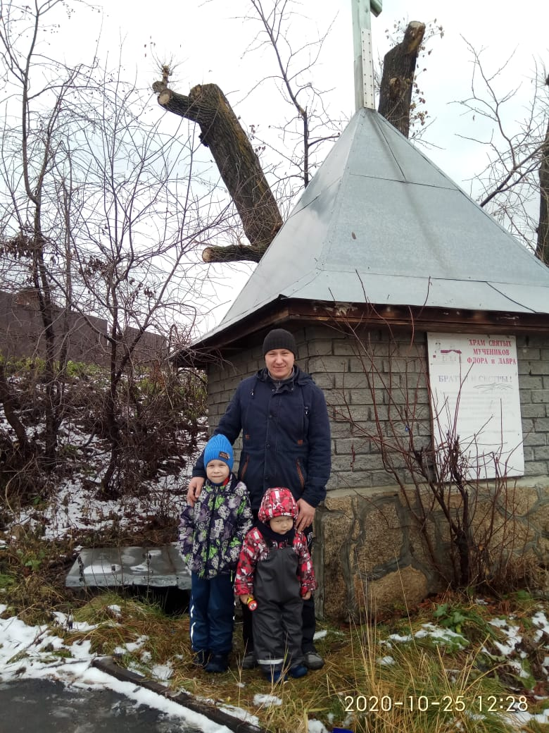

5.Установка скамейки на территории родника.

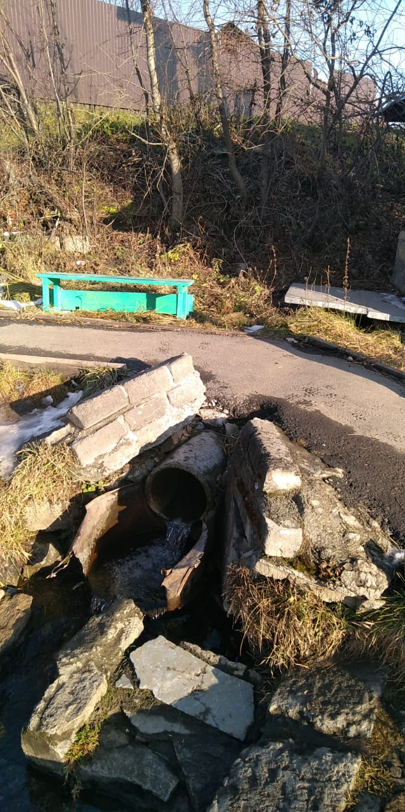

Родники - это чудо природы, они, пробиваясь из-под земли едва приметным ключиком, дают подпитку всему живому. Родник – не просто источник питьевой воды, это – живая нить, которая связывает нас не только с прошлым, но и с будущим.

История
В селе Косулино на улице Советская, в 400 м севернее храма в честь Святых Флора и Лавра, есть источник чистой ключевой воды, освященный в честь чудотворного Почаевского образа Божией Матери. Прихожане любят его и тщательно благоустраивают. Родник защищен кровлей, к нему ведет ухоженная тропинка. Сень над источником венчает Почаевская икона Пресвятой Богородицы. Образ передан в дар приходу пожилой жительницей села.
Как рассказал настоятель прихода священник Александр Дубасов, в праздничный день, после Божественной литургии, в Косулино совершается Крестный ход к Почаевскому источнику Пресвятой Богородицы. У родника отец Александр совершит молебен, а потом люди умываются и обливаются освященной водой.
Жители села говорят, что вода Почаевского источника «от ста болезней». И тесто, замешанное на этой воде, быстро поднимается и борщи имеют какой-то особенный вкус. Поэтому и зимой, и летом, идут и идут сельчане к роднику.

